«В Балашовский краеведческий музей вместе с ребенком»
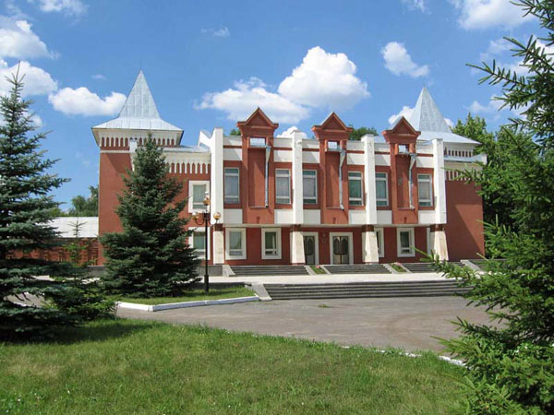
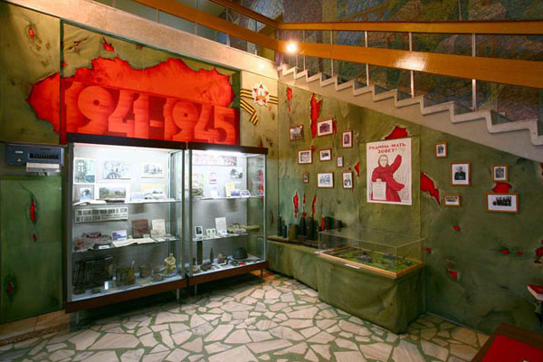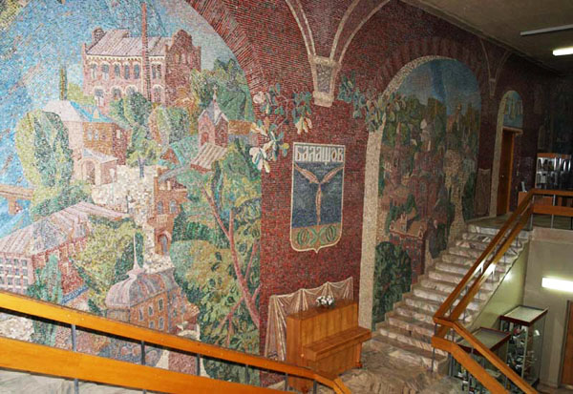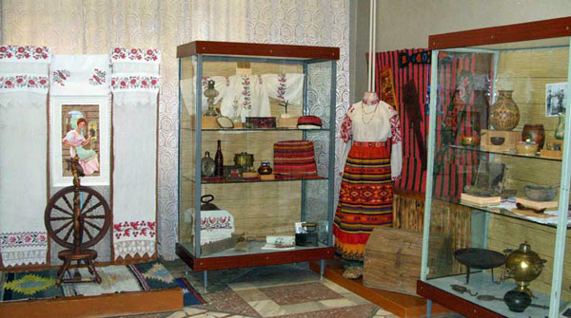
Одним из средств развития у дошкольника интереса к родному городу, его истории, родной природе является посещение краеведческих музеев. В Балашове имеется отличный краеведческий музей , который рассчитан на посещение родителей с детьми любого возраста. Посещение музея – событие в жизни ребенка и семьи, которое доставляет удовольствие всем: взрослым и детям, оказывает эмоциональное воздействие на них. Важно, чтобы этот поход в музей оставил след в душе ребенка, поэтому к посещению следует подготовиться.
Ребенку нужно рассказать о том, что его поведут не в простой музей, а в краеведческий музей, в котором собран интересный и разнообразный материал по истории Балашова.
Уникальная часть музейного фонда - предметы археологии: коллекция раннеславянских предметов конец II-III вв. бронзовый пирамидальный колокольчик и бронзовые подвески, шпоры, пряжки, бусы.
Представляют интерес наконечники стрел эпохи Золотой Орды XIII-XV вв. и женские украшения позднемордовского периода XVII- XVIII вв.
Основу этнографической коллекции составляют праздничная и будничная, обрядовая народная и городская одежда, а также образцы домотканых тканей конца XIX-начала XX веков, образцы народного творчества местных жителей - вязание.
В музее хранятся документы, фотографии, книги, личные вещи земляков - известных деятелей российской науки и культуры, Героев Советского Союза, почетных граждан Балашовского района - поэтов А. Пришельца и Н. Палькина, писателя Е. Белянкина, собирателя фронтового фольклора периода Великой Отечественной войны 1941-1945 годов П. Лебедева, ученых - физиков Н. Тремасова и А. Власова, заслуженного летчика-испытателя Ю.А. Гарнаева и других.
При этом хорошо захватить с собой фотоаппарат, чтобы запечатлеть интересные моменты экскурсии: на фоне экспонатов музея и путешествия по его залам.
Купив входной билет в музей, отдайте его ребенку, чтобы он предъявил его на входе.
Во время рассматривания экспонатов желательно разговаривать спокойно, не мешая другим людям. Не следует бегать по залам музея (напомните ребенку, что бегают на улице или в спортивном зале) и трогать экспонаты руками.
В музее работают экскурсоводы, они проводят экскурсии и знакомят посетителей с экспонатами и экспозициями. Если не использовать их услуги, следует иметь в виду, что в музеях большие залы и довольно много интересного, поэтому целесообразно заранее подумать или сориентироваться на месте, что и в каком объеме показать ребенку. Дети быстро устают, они не могут получать сразу большой объем информации. С детьми 3-5 лет желательно проводить осмотр продолжительностью до 30 мин, со старшими дошкольниками можно путешествовать по залам музея до 1 ч в том случае, если они заинтересованы и не проявляют усталости. Поскольку в музее собраны богатые и разнообразные экспозиции, которые невозможно осмотреть сразу, то целесообразно и желательно организовывать посещение музея неоднократно.
Процесс вхождения ребенка в мир искусства индивидуален. Первые посещения - самые сильные и глубокие, поэтому очень важно тщательно подготовиться к первой экскурсии. От нас, взрослых, зависит, захочет ли ребенок еще раз пойти в музей.
Первое посещение не должно быть длительным и утомительным для ребенка. Оно должно оставить у него впечатление праздника и чувство приобщения к прекрасному. Нельзя торопить ребенка, пусть он повнимательнее посмотрит те экспонаты, которые больше заинтересовали его. Эмоциональный контакт-пауза и раздумье малыша важнее слов. В развитие культуры художественного видения важна, прежде всего, пауза всматривания, созерцания, сопереживания, а затем уже увлекательный краткий рассказ об экспонате. При рассматривании необходимо вовлекать ребенка в диалог, побуждать его к общению и пробуждать устойчивый интерес, потребность поделиться своими чувствами и знаниями с друзьями и взрослыми.
Приобщать детей к музею можно начиная с трехлетнего возраста. Ребенок 4-5 лет уже осознает себя в мире окружающих его людей и явлений, у него развиты эмоционально-познавательная активность, способность к сопереживанию и жажда деятельности. Рассматривая картины, иллюстрации, пособия, дети уже способны непосредственно выражать к ним свое отношение. В 5-7 лет у ребенка совершенствуются процессы узнавания, сравнения (анализа и синтеза). Специалисты называют этот период «золотым веком» детского самовыражения. Старшие дошкольники способны воспринимать и оценивать реальное и воображаемое. Свои впечатления дети высказывают, опираясь на собственные чувства и личный опыт. Спешат поделиться открытиями со сверстниками и взрослыми.
После посещения музея, для развития ребенка, желательно с ним вспомнить и «прожить» впечатления, полученные от экскурсии, так как в это время как бы усваивается то, что ребенка впечатлило, то, что он запомнил. Помочь ему закрепить свои впечатления можно в игре, в рассказе, в просмотре фотографий, сделанных в музее, в рассматривании буклетов, книг, рисовании и т.д. Все дети с удовольствием рисуют и лепят, выполняют аппликацию. Они живо откликаются на красоту, стремятся к прекрасному, их увлекает творчество. Поэтому ребенку целесообразно предложить изобразить в рисунке то, что ему запомнилось больше всего в залах музея, при этом записав его рассказ об увиденном. Рисунок хорошо показать воспитателю и детям в детском саду, а также поделиться своими впечатлениями с друзьями.
Посещение музея должно стать праздником для всей семьи!

